**ÁREA:** MATEMÁTICAS **ASIGNATURA:** ALGEBRA

**UNIDAD:** EXPRESIONES ALGEBRAICAS Y POLINOMIOS **GRADO:** CICLO IV

**TEMA: OPERACIONES CON POLINOMIOS (MONOMIOS)** **FECHA:** 1 DE MARZO DE 2021

**PROFESOR**: JOHNSON CABEZAS **VALOR**: LIBERTAD

**“LIBERTAD SIGNIFICA LA OPORTUNIDAD DE HACER LO QUE NUNCA PENSAMOS LO QUE SERIAMOS”**

**LOGROS:**

* Resolver problemas hallando el valor numerico de una expreson algebraica

* Resolver operaciones basicas de monomios que contienen diferentes signos

**1**. **TEMAS Y SUBTEMAS**: Al desarrollar las actividades de esta unidad los(as) estudiantes están ampliando el pensamiento numérico y se fortalezca su pensamiento variacional y sistemas algebraicos y analíticos, evalúa expresiones, y situaciones de variación con expresiones polinómicas (áreas y perímetros de figuras geométricas planas).

**A. TERMINOS SEMEJANTES:** Son los que tiene variables o letras iguales con el mismo exponente numérico.

Ejemplo:  es término semejante con , porque ambos tienen el mismo factor literal (),

  es término semejante con , porque ambos tienen el mismo factor literal (), ,  ,  Ambos términos tienen la misma variable, – 7 – 6. Los términos son constantes.

En cambIo expresiones como estas no son terminos semejantes  no es término semejante con a pesar de tener la misma parte literal pero sus exponentes son diferentes.

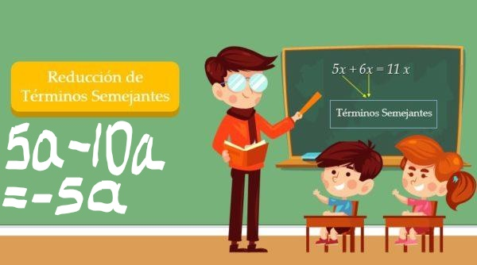**B. REDUCCION DE TERMINOS SEMEJANTES:** La **reducción de términos semejantes** es un método que se emplea para simplificar expresiones algebraicas. En una expresión algebraica, los términos semejantes, son aquellos que tienen la misma variable; es decir, tienen las mismas incógnitas representadas por una letra, y estas tienen los mismos exponentes, que pueden ser combinados aplicando operaciones y propiedades algebraicas como suma, resta, multiplicación y división.

**EJEMPLO 1:** Reducir los términos de la siguiente expresión:

Primero se agrupan lo términos semejantes y segundo se suman o restan los coeficientes (los números que a acompañan a las variables) de los términos semejantes y se conserva el factor literal.

Solucion:

**EJEMPLO 2.**

**EJEMPLO 3**.

**VALOR NUMÉRICO DE UNA EXPRESIÓN ALGEBRAICA:** Si en una expresión algebraica se sustituyen las letras por números y se realiza la operación indicada se obtiene un número que es el valor numérico de la expresión algebraica para los valores de las letras dados.

**EJEMPLO 1:** Hallar el valor numérico de la siguiente expresion algebraica que representa el perímetro de un terreno rectangular cuyos lados miden , respectivamente. Si es el largo, el ancho, en metros.

, entonces su perímetro seria:

**EJEMPLO 2:** Hallar el valor numérico de la siguiente expresion algebraica . Si

Solucion : reemplazmos las variables por los numeros respectivos

EJEMPLO 3: Hallar el valor numerico de: , donde

, ahora realizamos las potencias y los productos

**“NO NECESITAS UNA RAZON PARA AYUDAR A LOS DEMAS ERES LIBRE DE HACERLO”**

**OPERACIONES CON EXPRESIONES ALGEBRAICAS MONOMIOS**

**SUMA Y RESTA DE MONOMIOS:** Para sumar o restar dos monomios tienen que ser semejantes. La suma o resta es otro monomio semejante a ellos que tiene por coeficiente la suma o diferencia, según el caso, de los coeficientes.

**Ejemplos:**

* + - no se pueden sumar por no ser semejantes
    - no se pueden restar por no ser semejantes

**PRODUCTO DE MONOMIOS:** Recordemos que para multiplicar potencias de la misma base se deja la misma base y se suman los exponentes. Así, para multiplicar monomios, se multiplican los coeficientes de cada monomio y las potencias con la misma base se agrupan y se multiplican.

**Ejemplos:**



**DIVISIÓN DE MONOMIOS:**

Entenderemos la división como una fracción que hay que simplificar, dividiendo los coeficientes y restando los exponentes de las potencias de la misma base.

**Ejemplos:**

* = 5

**ACTIVIDAD:**

**Realiza las sumas y restas de monomios**:

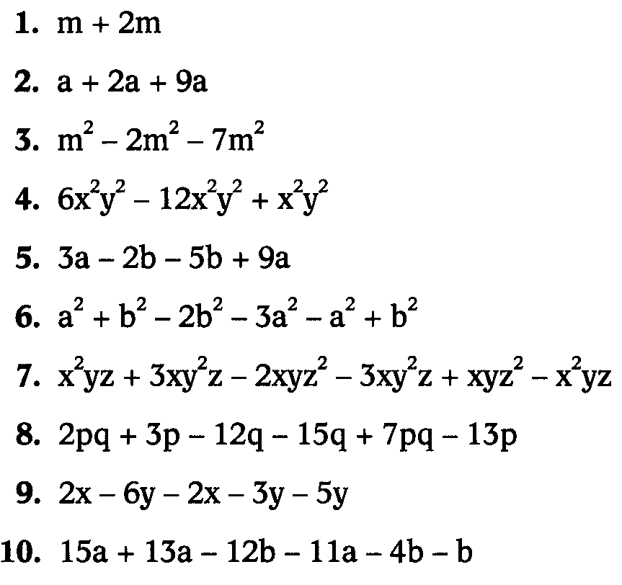

1. Efectúa los productos de monomios.
2. (2x3) · (5x3) =
3. (12x3) · (4x) =
4. 5 · (2x2y3z) =
5. (5x2y3z) · (2y2z2) =
6. (18x3y2z5) · (6x3yz2) =
7. (−2x3) · (−5x) · (−3x2) =

Realiza las divisiones de monomios.

1. (12x3) (4x) =
2. (18x6y2z5) (6x3yz2) =
3. (36x3y7z4) (12x2y2) =

https://www.lifeder.com/reduccion-terminos-semejantes/